**Instrucciones:**

1. Busca en YouTube una entrevista laboral.
2. En un documento en Word, apunta la liga y responde lo siguiente:

* Establece en el formato de reporte si se cumplió con cada una de las etapas de la entrevista en el video que viste y describe qué harías tú en ese caso.

|  |  |  |  |
| --- | --- | --- | --- |
| ETAPA | Sí | No | ¿Qué harías tú? |
| Preparación del Entrevistador |  |  |  |
| Creó Ambiente de Confianza o Empatía |  |  |  |
| Intercambio de Información |  |  |  |
| Terminación |  |  |  |
| Evaluación |  |  |  |

2.- De la información de los “candidatos” internos y externos que reclutaste en la actividad anterior, selecciona a uno de ellos y realiza la preparación de cada una de las etapas de la entrevista que deberás realizarle y grabar como evidencia.

3.- Previo a la entrevista, deberás imprimir el formato de verificación que a continuación se te presenta, el cual debes llenar al finalizar la entrevista con toda la información con letra de molde.

4.- Envía a la Plataforma la grabación de la entevista ralizada por ti al candidato.

5.- Escanea el formato que llenaste después de la entrevista realizada por ti y envialo a la Plataforma.

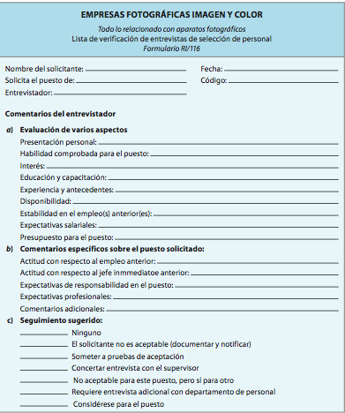

**REFERENCIA:**

Werther, W. y Davis, K. (2008). *Administración de recursos humanos*. México: McGraw Hill.

***Lista de cotejo***

|  |  |  |
| --- | --- | --- |
| ***ELEMENTO*** | ***Sí*** | ***No*** |
| *Reporta de manera clara y precisa la información solicitada* |  |  |
| *Reúne y revisa toda la documentación informativa requerida del candidato y del puesto antes de llevar a cabo la entrevista al candidato seleccionado (cuenta con solicitud, área en que realizará la entrevista, las preguntas que realizará al candidato y los requerimientos del puesto, etc.).* |  |  |
| *Lleva a cabo la entrevista cumpliendo con cada una de las etapas: Preparación del Entrevistador, Creación de Ambiente de Confianza o Empatía, Intercambio de Información, Terminación y Evaluación ( formato de verificación de la entrevista).* |  |  |
| *Establece evidencia grabada de la entrevista realizada al candidato.* |  |  |
| ***Valor Total*** |  | |

*Envíalo a través de la Plataforma Virtual.*

*Recuerda que el archivo debe ser nombrado:*

*Apellido Paterno_PrimerNombre_A_entrevista*

*Envíalo a través de la Plataforma Virtual.*

*Recuerda que el archivo debe ser nombrado:*

*Apellido Paterno_PrimerNombre_A_Preparacion_entrevista*

*Envíalo a través de la Plataforma Virtual.*

*Recuerda que el archivo debe ser nombrado:*

*Apellido Paterno_PrimerNombre_A_Escaneo_entrevista*